# ANEXO Nº 01

**FORMATO DE AUTORIZACIÓN DE PUBLICACIONES DE TRABAJOS DE INVESTIGACIÓN EN EL REPOSITORIO INSTITUCIONAL**

**Fecha de entrega:**

1. **Datos del Autor(es):**

|  |  |  |  |  |  |
| --- | --- | --- | --- | --- | --- |
| **APELLIDOS y NOMBRES**  (como aparece en el DNI) |  | | | | |
| **DIRECCIÓN**  (Donde vive actualmente) |  | | | | |
| **DNI** |  | Código de Matrícula | |  | |
| **CORREO ELECTRÓNICO** |  | | Teléfono | |  |
| **MODALIDAD** | **Presencial ( ) Semipresencial ( )** | | | | |

|  |  |  |  |  |  |
| --- | --- | --- | --- | --- | --- |
| **APELLIDOS y NOMBRES**  (como aparece en el DNI) |  | | | | |
| **DIRECCIÓN**  (Donde vive actualmente) |  | | | | |
| **DNI** |  | Código de Matrícula | |  | |
| **CORREO ELECTRÓNICO** |  | | Teléfono | |  |
| **MODALIDAD** | **Presencial ( ) Semipresencial ( )** | | | | |

1. **Datos del Asesor Metodológico**

|  |  |  |  |
| --- | --- | --- | --- |
| **APELLIDOS y NOMBRES**  (como aparece en el DNI) | . | | |
| **DIRECCIÓN**  (Donde vive actualmente) |  | | |
| **DNI** |  | Teléfono |  |
| **CORREO ELECTRÓNICO** |  | | |
| **ID ORCID** |  | | |

**Datos del Asesor Temático**

|  |  |  |  |
| --- | --- | --- | --- |
| **APELLIDOS y NOMBRES**  (como aparece en el DNI) | . | | |
| **DIRECCIÓN**  (Donde vive actualmente) |  | | |
| **DNI** |  | Teléfono |  |
| **CORREO ELECTRÓNICO** |  | | |
| **ID ORCID** |  | | |

1. **Datos del Grado Académico a obtener:**

|  |  |  |
| --- | --- | --- |
| **GRADO ACADÉMICO**  (Indicar con un X) | * Bachiller * Título Profesional * Título de Segunda Especialidad | * Maestro * Doctor |
| **MENCIÓN DEL GRADO O TÍTULO** |  | |
| **FACULTAD** |  | |
| **ESCUELA PROFESIONAL** |  | |

1. **Datos del Trabajo de Investigación:**

|  |  |  |
| --- | --- | --- |
| **TITULO DEL TRABAJO DE INVESTIGACIÓN** |  | **FECHA DE SUSTENTACIÓN:** |
| **LINEA DE INVESTIGACION** |  | |

1. **Jurados de Sustentación**

|  |  |  |  |
| --- | --- | --- | --- |
| **1º JURADO** | | | |
| **APELLIDOS y NOMBRES** |  | | |
| **DNI** |  | ID ORCID |  |
| **2º JURADO** | | | |
| **APELLIDOS y NOMBRES** | . | | |
| **DNI** |  | ID ORCID |  |
| **3º JURADO** | | | |
| **APELLIDOS y NOMBRES** |  | | |
| **DNI** |  | ID ORCID |  |

1. **Tipos de Trabajo de Investigación**

|  |
| --- |
|  |
|  |
|  |
|  |
| X |
|  |
|  |
|  |

Tesis

Trabajos de Suficiencia Profesional Trabajo Académico

Trabajo de Investigación

1. **Autorización para la Publicación de su Trabajo de Investigación en el Repositorio Institucional de la UPLA**

|  |  |  |
| --- | --- | --- |
| **TIPOS DE ACCESO A SU TRABAJO DE INVESTIGACIÓN** (Indicar con una X) | | |
| **1. Acceso abierto** | El texto completo de los trabajos de investigación o tesis se encuentran de modo inmediato y permanente en línea y gratuitos para cualquier persona, sin barreras de pago ni técnicas, sea en un repositorio institucional de origen o en el mismo Recolector Digital RENATI. |  |
| **2. Acceso restringido** | Cuando se tiene algún tipo de limitación para el acceso completo al trabajo de investigación o tesis. Este tipo de acceso puede ocurrir en diferentes situaciones, por ejemplo: el usuario requiere ingresar un nombre y contraseña; el usuario requiere enviar un correo electrónico al autor o al administrador del sistema; o el trabajo está disponible solo dentro de la institución o dentro de alguna otra comunidad específica. |  |
| **3. Acceso con un periodo de embargo** | Por el cual solo se tiene acceso a los metadatos hasta una fecha determinada en la que se tendrá acceso abierto al trabajo de investigación o tesis. Si se invocara el periodo de embargo, se efectuará en el marco de lo dispuesto por las Directivas de CONCYTEC correspondientes |  |
| **Fecha Limite de Embargo:** |
| **4. Acceso cerrado** | Es una medida excepcional por la cual se muestran únicamente metadatos, con opción de no registrar el resumen en caso contenga información confidencial, de seguridad nacional o de cualquier otra índole de similar naturaleza que amerite la reserva de la información. En aquellos casos donde incluso el título contenga un dato que no se deba mostrar, se colocará en su lugar “Título reservado”, con el fin de que RENATI pueda recolectar al menos los datos del autor, el año y los demás metadatos que no implican ningún conflicto, previa justificación y acuerdo entre el autor y su institución. |  |
| **JUSTIFICACIÓN (EN CASO HAYA MARCADO LOS ACCESOS 2,3 Y 4)** | | |
| Elija una de las opciones que justifican su decisión para restringir la publicación inmediata de su tesis a texto completo.  Parte(s) del trabajo de investigación forma(n) parte de artículo(s) científico(s) en proceso de revisión por pares para su publicación2.  El contenido del trabajo de investigación comprende una invención patentable, modelo de utilidad o diseño industrial materia de registro en INDECOPI3.  Otro (i.e. Secreto empresarial, etc.)4. Detallar a continuación. | | |

1. **Originalidad del Archivo Digital de la Tesis**

Por el presente dejo constancia que el CD-ROM que entrego a la Universidad, como parte del proceso conducente a obtener el título profesional o grado académico, es la versión final del trabajo de investigación sustentada y aprobada por el Jurado.

El autor(es) garantiza la autoría de la tesis o trabajo de investigación el cual no contiene planteamientos ilícitos ni infringe derechos de terceros.

1. **Licencia Creative Commons**

Son licencias que permiten el uso gratuito y de forma libre (bajo ciertas consideraciones determinadas por los mismos autores) de una obra. Todas las licencias Creative Commons obligan al reconocimiento del autor de la obra y, si el autor quiere, también deberá indicarse la fuente (por ejemplo, institución, publicación o revista) donde se ha publicado.

La obra señalada en el punto tres se pondrá a disposición del público en general, para que hagan un uso apropiado de ella, respetando los derechos de autor, y cumpliendo con las condiciones expuestas en la licencia de uso, que se presenta a continuación: CREATIVE COMMONS 4.0 INTERNACIONAL.



Esta licencia es la más restrictiva de las seis licencias principales, permitiendo a otros solo descargar su obra y compartirla con otros siempre y cuando le den crédito, pero no permite cambiarla de forma alguna ni usarla comercialmente.

**Huella**

**Huella**

**Autor:**

**DNI Nº:**

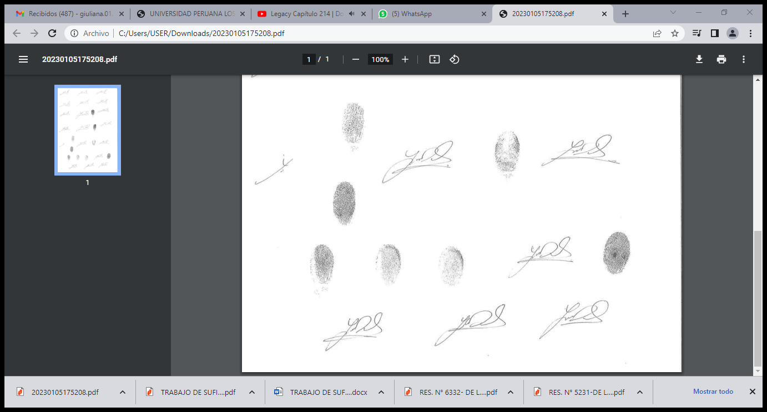

**Autor:**

**DNI Nº:**

1Ley 30035, Decreto Supremo Nº 006-2015-PCM, Ley Nº 29733, Directiva Nº 004-2016-CONCYTEC-DEGC, Reglamento de Registro Nacional de Trabajos de Investigación - RENATI, Ley de Protección de Datos Personales; Decreto Legislativo 822, Ley Sobre el Derecho de Autor y la Ley Nº 27806, Ley de Transparencia y Acceso a la Información Pública.

2En este caso, de acuerdo a ley, el periodo de exclusividad es hasta un máximo de 24 meses contados desde la aprobación de la sustentación. En caso de que la UPLA así requerírselo, el tesista deberá cumplir con presentar el documento emitido por la institución respectiva que acredite que se encuentra en proceso de revisión para publicación.

3En este caso, de acuerdo a ley, el periodo de exclusividad es hasta un máximo de 12 meses contados desde la aprobación de la sustentación, ampliable a un máximo de 18 meses adicionales contados desde la presentación de la solicitud de registro respectiva ante INDECOPI. En caso de que la UPLA así requerírselo, el tesista deberá cumplir con presentar el cargo de la solicitud de registro presentada ante INDECOPI o copia legalizada del mismo.

4El tesista deberá presentar los documentos sustentatorios que le sean requeridos por la UPLA.